**МКОУ «Акайталинская средняя общеобразовательная школа»**

**Тренировка по эвакуации учащихся**

23 сентября в 11часов15 минут была дана тренировочная пожарная тревога, все ученики и учителя построились согласно плану эвакуации в течении 45 секунд.

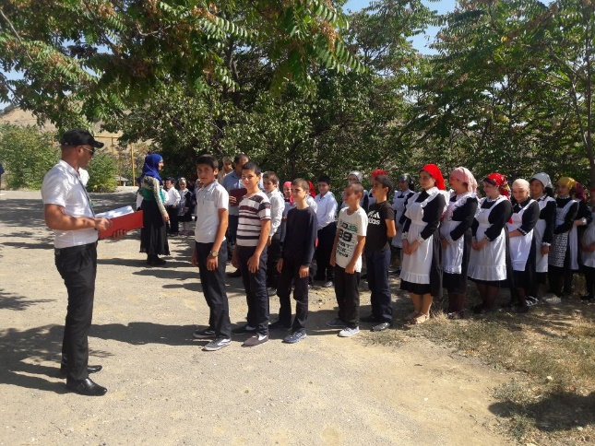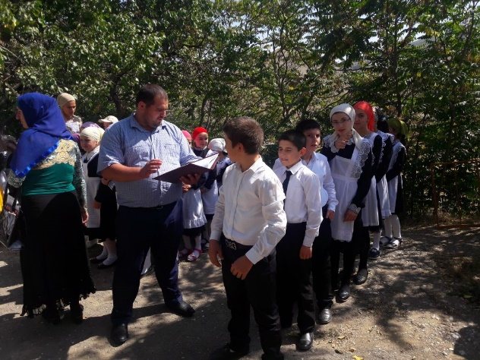

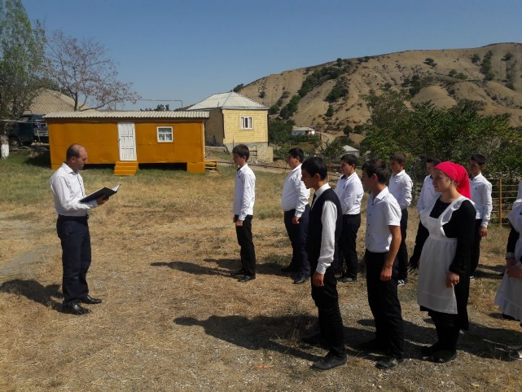

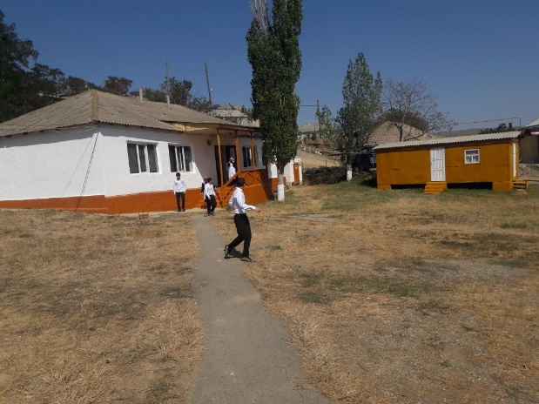

**23.09.17.**